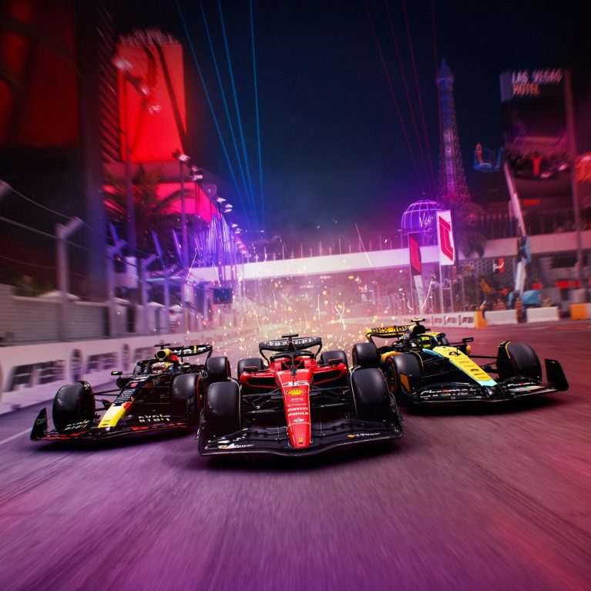

Pilotos

Fechas y circuitos

Suscripcion

Boletos

Escuderias

LA FORMULA 1